Enviar uno del grupo, qué es lo que se va a desarrollar para su proyecto final.
Proponer el género del juego, las mecánicas (jugabilidad), la cantidad de niveles propuestos, referencias de juegos parecidos, etc.
La idea es entender qué es lo que van a hacer para el trabajo final que se presenta en la semana 15.

Nombre provisional: StarShooter

Género:
Vertical shmup (scrolling shooter)
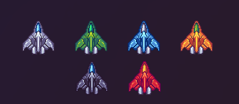
El jugador solo apunta hacia arriba pero se puede mover en 8 direcciones

la escena se mueve hacia abajo, y mientras sigue avanzando el nivel como una linea de tiempo, se activan enemigos

Mecánicas:
Movimiento con flechas
-disparos con z (disparo hacia arriba, 0.5 cooldown entre disparos)
-disparo especial con x (bombas circulares, daño en área)
-barrel roll con c (inmunidad hacia una sola dirección) con cooldown de 5 segundos
Mientras el jugador está en ese estado, no puede cambiar la dirección, el jugador podría esquivar una bala pero se golpea con otra o con otra nave.

-El jugador tendrá 3 corazones y 1 vida

Powerups:
-VIDA: Si lo agarra el jugador rellena un corazón

-Bombas: El jugador puede guardar hasta 6 bombas

-Escudo: El jugador se vuelve invulnerable por 10 segundos, se rodea de un escudo (tipo la estrella de mario / ALTERNATIVA: Funciona como una vida adicional, si se choca o le cae una bala, pierde el escudo

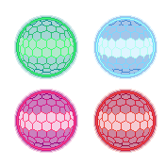

enemigos:
los pequeños atacan y se mueven en patrones establecidos matemáticamente, estilo bullet hell pero no tan dificil.

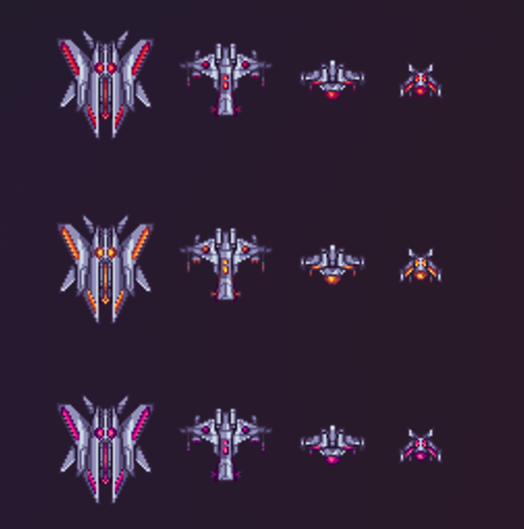

Pequeños:
- 1 de vida
-Siguen un patron en fila agrupados
-Van hacia abajo, se quedan en un sitio, apuntan al jugador y disparan

Medianos:
- 2 de vida
- Siguen otro patron
- Van hacia abajo y disparan al jugador
- Van hacia abajo y dispara hacia abajo

grandes:
- 3 de vida
- Sigue al jugador, con una velocidad inferior
- el jugador tendría que rodearlo para matarlo
- dispara desde izquierda, derecha y medio
Gigante:
- se quedan en la parte superior de la pantalla y se mueven de forma horizontal
- 7 de vida

JEFE:
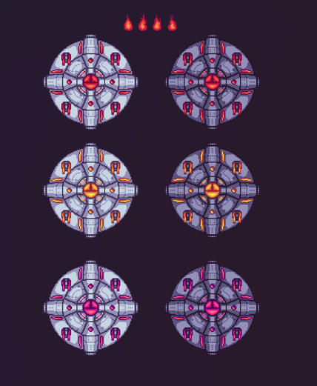

- Torretas disparan apuntando
- Los grandes disparan lasers
- La nave se mueve y rota, obligando al jugador a usar el barrel roll
- IDEA adicional: cada cierto tiempo spawnean 2 naves que siguen al jugador.

Cantidad de niveles:
Un nivel completo, con jefe final

Referencias de juegos parecidos:

Demon Star
+

https://www.youtube.com/watch?v=u2ND2hBfhGU&t=722s

galaga
https://www.youtube.com/watch?v=29VVkfuXkVI

